Bamble Historielag:

Modellen av Skeidis Olafskirkja a Bømblum
Bamble Historielag:

Modellen av Skeidis Olafskirkja a Bømblum

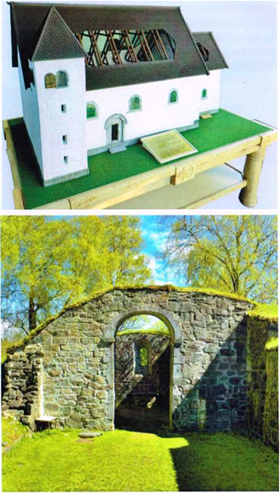
Fra kirkeruinen ved Bamble kirke
I dag finner vi bare ruiner av den tidligere Olavskirken i Bamble. Bamble historielag har imidlertid bekostet en modell av kirken. Modellen er utstilt i våpenhuset i Bamble kirke.
Sakristiet, skattkammeret, kapellet, ble nyvigslet i 1988 og fra da av kalt Mariakapellet. Dette rommet er åpent hele døgnet. Nå regner vi med at Mariaalteret var til venstre i kirkeskipet.

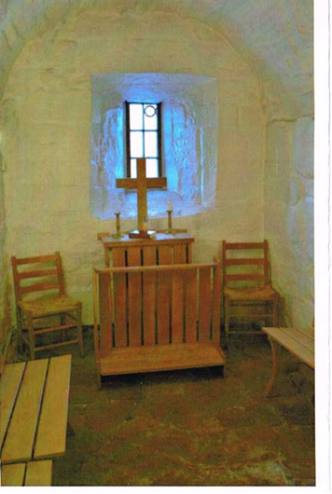
Forslaget om å bygge modellen kom fra en utflyttet, men lokalhistorieinteressert bambling, Søren H Ødegården. Forslaget ble tatt vel i mot av styret i Bamble Historielag. Modellen er bekostet av Bamble historielag og gitt som gave til Bamble kirke v/Bamble menighetsråd og overrakt 4. oktober 2015. Mange innspill har kommet fra ivrige historielagsmedlemmer. Fagpersonene Øystein Ekroll og Jan Schumacher har gitt viktige bidrag og råd i hele prosessen.

Modellen er oppmålt, forlenget og utført av Kai Lauritsen, assistert av Britt Jorun Sandvik. Den er bygget i skala 1:20. Som materialer er brukt skumplater kledd med skifer og trevirke i furu. Å forme ca 20 000 steinfliser og 14 400 takspon krever stor tålmodighet.

Bildemalingen og arbeid med portaler og flere detaljer er utført av Birger Grønberg. De malte bildene er inspirert fra Anne Lidens bok: Olav den Hellige i medeltida bildkonst, Stockholm 1999, dessuten fra oversendte bilder fra kirkevergene i Kinsarvik, Nes og Siljan kirker. Farvene er hentet fra tilgjengelige fargebeskrivelser.

Fotografiene til antependiene er hentet fra Kirker i Norge bind I av Ø. Ekroll, M. Stige og J. Havran, ARFO 2000. Fire av apostlene i lektoriet er fra Olavskirkens 1600 talls vest- galleri. Heldigvis var treplatene avfotografert av Gunnar Lier Olsen før de ble stjålet i 1985.

Bordet er tegnet og utført av Inge Gulliksen. Nedrivningen foregikk i tiden etter at nykirken var vigslet i 1845.
I alfabetisk orden takker vi våre sponsorer:
Bamble kommune Bamble menighetsråd
Bamble Sparebank Kjeldal Elektro
«Mariakapellet v/A. Bleikelia» N.E. Larsen
Sparebank 1 Telemark Spiro Service
Sparebankstiftelsen Telemark Stathelle Auto
Telemarksvingen Veitvedt Eiendom
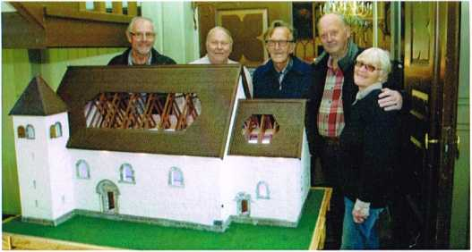
Fra venstre: Birger Grønberg, Kai Lauritsen, Arne Flåtten,
Tom Hafredal og Britt Jorun Sandvik

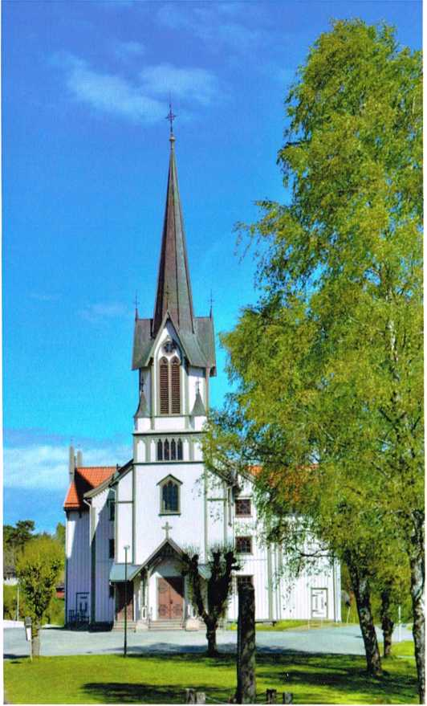

«Skeidis Olafskirkja a Bømblum»
Slik nevnes vår gamle middelalderkirke i biskop Eysteins jordebok fra slutten av 1300 tallet. Den er vigslet til St. Olav 4. oktober. At datoen er kjent, men ikke årstallet henger sammen med at kirkevigslingsdagen ble feiret med stor festivitas hvert eneste år til en stund etter reformasjonen. Kirkestedet og dets naboskap bærer mange spor etter førkristen mytologi, ikke minst i navnetradisjon og gravskikker. Sannsynligvis ble det reist en stolpekirke først. I dag regner forskerne tiden omkring 1150 som en rik byggeperiode for steinkirker og vår kirke hører hjemme i denne perioden. Steinprøver viser at det i hovedsak er brukt lokale bergarter.

Stil
Dens runde buer gjør kirken til felles europeisk arv under betegnelsen romansk stil. Chevroner” (sikk-sakk-mønsteret) over sydportalen, rosetter med rose-kors, timeglass, spisshjørnede kvadrater, kamskjell i korportalen og rettavsluttet korparti peker mot en vestlig byggetradisjon fra Normandie, Irland og England. Til forskjell fra kirkene i Vestfold og Østfold, som er langt mer påvirket av danske og tyske kirker. Våre stilelementer finner vi igjen i mange av middelalderkirkene langs vannveiene i Telemark. (Eidanger, Holla-ruinen, nedrevne Lunde og Kviteseid).
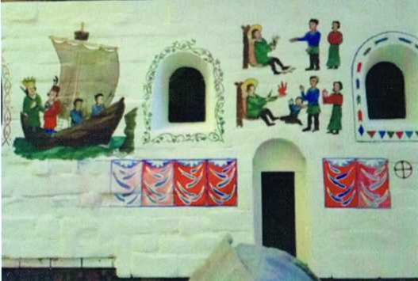

Områdekirke og tårn
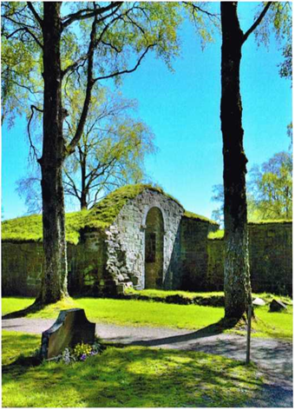
Størrelse og rikt utstyr passer godt med at kirken helt til 1738 var hovedkirke for området mellom Mørje-fjorden ved Brunlanes og Gjærnestangen ved Risør. Vestveggens nåværende mangelfulle forband med sideveggene, og mur, ca 4 meter vestover i det syd-vestre hjørnet, tyder på at skipet opprinnelig var lenger. Påvist i 1997 av en skotsk arkeolog ved navn Beverly Ballin Smith.

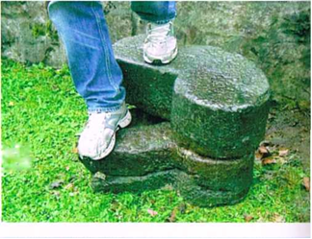
I en rapport til Fortidsmindesforeningen i 1884 skriver Waldemar Hansteen, etter å ha fastslått fundament-rester som danner en firkant på sørvestre hjørne:».Jeg har tenkt meg at der i sørvestre hjørnet har støttet seg en tårnbygning». «Kvartcirkelform på fundamentet i tårnets ene hjørne hevdet han kunne være tilrettelagt for en mulig vindeltrapp. To fint tilhugde trinn er bevart. Smiths og Hansteens observasjoner danner bakgrunn for utformningen. Flere spørsmål er uavklart angående tårnets utformning. Det kan ha vært høyere og det kan ha hatt rett avslutning. Mulig vestportal er også uavklart. I Kirker i Norge Bind 1 skriver Øystein Ekroll:«Bamble kirke var den største og viktigste kirken i Telemark.»

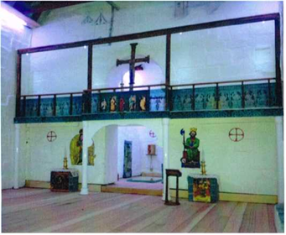
Som en av få middelalderkirker i Norge har kirken et opprinnelig sakristi eller skattkammer. De fleste slike sakristier stammer fra 16-1700 tallet, ofte brukt som gravkammer. Med murt tønnevelvstak, smal lys-åpning og uten utvendig dør egnet det seg til å sikre kirkesølv og jordiske verdier.
Lektoriet i korbuen var først og fremst å finne i domkirker og klosterkirker og hadde sin største utbredelse på 1400 tallet. Mange ble revet etter reformasjonen og erstattet med prekestoler. Vi har lånt inspirasjon fra lektoriebrystningen i Kinn kirke. Lektoriet muliggjorde et rikt liturgisk liv, med lesning og vekselsang i dialog med geistlige ved høyalteret i koret og menigheten i skipet. At kirken hadde flere prester vet vi også av at en av dem benevnes som kannik og var medlem av domkapittelet ved Hallvardskatedralen i Oslo.

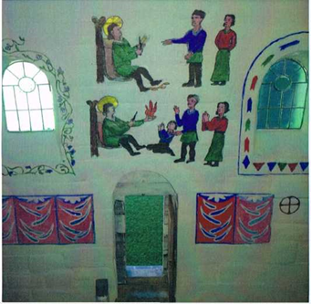
Døpefonten var plassert ved inngangspartiet og vievannskaret like innenfor hoveddøren. Gudstjenesten ble feiret gående, stående og knelende. Noen benker langs sideveggene var tilstrekkelig for de skrøpeligste. Kirkebenkene kom med de lange prekenene på 1600 tallet.

Den største forskjellen mellom våre hvitkalkede middelalderkirker og kirkene i middelalderen, er bilder og dekorering av veggene fra gulv til tak. Det var mange grunner til endringene i århundrene etter reformasjonen: Gjenoppbygging etter brann, vedlikehold og utvidelser, pluss enkelte steder ren billedstorm inspirert fra calvinske kretser. Men også i middelalderen kunne det ta lang tid før bygning og utsmykning var komplett. Økonomi, mangel på håndverkere og malere virket inn. Og kirker kunne vigsles før de var ferdige.
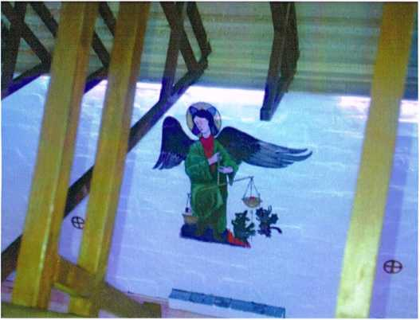
Forskerne er enige om at middelalderkirkene hadde et nokså fast billedprogram. "Moten” skiftet med tidene og nye motiver fra bibelhistorien, kirkehistorien og lokale tradisjoner kom til. I senmiddelalderen ble det utviklet et standardprogram for utsmykning. Ett av dem kalles manuskript nr 673a i den Arnamagnæiske samling i Universitetsbiblioteket i København. Det er en mønsterbok som stammer fra Island.
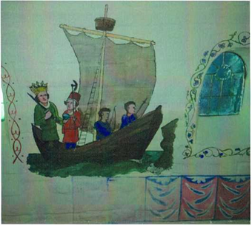
Kalkmalerier på nordveggen i skipet var ofte hentet fra Åpenbaringsboken med dommedag eller framstilte gammeltestamentlige fortellinger. Vi har valgt motivet fra Kinsarvik kirke: Erkeengelen Mikael som veier sjelene og holder oppgjør med djevelen. På sørveggen dominerte nytestamentlige fortellinger og helgenbilder. Hendelser fra Olavs liv var selvsagte i en Olavskirke. Og helgenfortellingene låner trekk fra evangelienes Jesusfortellinger og Davids salmer. Vi har valgt "Olavs kappseilas “og “Helgenkongens sabbats- brudd”. Vi aner Jesus i båten på Genesaretsjøen og hans undervisning om sabbatten.

Typisk var det at bildene hadde flere betydningslag: Aktuelle historiske hendelser ble tolket i lys av sagalitteratur, helgenlegender, messeliturgier og deres bibelske tekster. Samtiden fikk en dybdetolkning fra alle disse kildene.

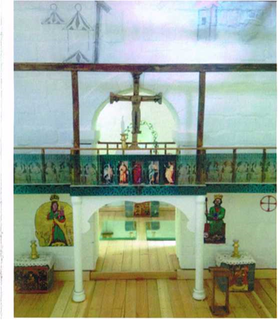
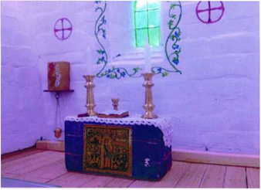
På lektoriebrystningen tronet Kristus og apostlene og over korbuen en utskåret kalvarigruppe: Maria og Johannes ved Jesu kors. Mariaalteret til venstre og Olavsalteret til høyre er plassert etter Johannes’ vitnesbyrd. Det utgjør bakgrunnen for den gamle skikken at kvinnene satt på venstre side og mennene på høyre side i kirkeskipet. En vanlig skikk til midt på 1900 tallet.
På korbueveggen skimter vi også Den fullkomne byens mange tårn! Det nye Jerusalem. Vårt bilde er fra Tanum kirke i Bærum. Ofte overmalt med kongemonogrammer på 16- og 1700 tallet. De 12 vigselkorsene motsvarer de 12 apostlene som kirkens grunn.

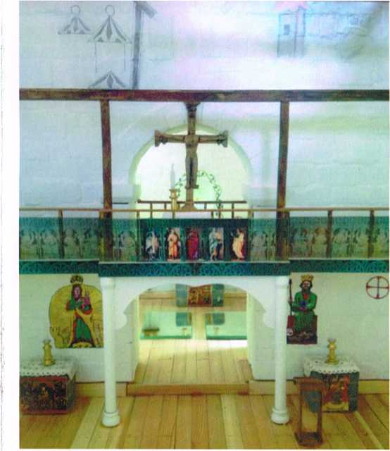
Fra tønnehvelvet i koret overvåker og veileder Kristus sin menighet. Fra Nes kirke i Sauherad. Selv om farvene er sterkt falmet, gir den et godt inntrykk av middelalderens heldekorerte interiør.

